|  |
| --- |
| **TRƯỜNG ĐẠI HỌC BÁCH KHOA HÀ NỘI**  **VIỆN CÔNG NGHỆ THÔNG TIN VÀ TRUYỀN THÔNG Thiết kế và xây dựng phần mềm**  **Giảng viên hướng dẫn:**  **TRỊNH TUẤN ĐẠT**  **SINH VIÊN THỰC HIỆN**  BRAK LIHOU-20200836  HÀ NỘI, Tháng 12, 2023 |

**MỤC LỤC**

Báo cáo Homework 1 4

1. Tạo tài khoản GitHub 4

Tạo một Kho lưu trữ (Repository) 4

2. Mời thành viên nhóm 4

3. Tạo thư mục con (Homework01) 5

4. HelloWorld.java 5

5. Máy tính (sử dụng Swing và MVC) 6

Báo cáo Homework 2 8

Usecase đã chọn là : Quản lý hệ thống chấm công của tác nhân người quản lý chấm công 8

1. Phân rã use case “Quản lý hệ thống chấm công” 8

2. Quy trình “Xem chấm công chi tiết của nhân viên” 9

3. Quy trình “Sửa đổi thông tin nhân viên” 10

4. Quy trình “Xem thông tin tổng hợp” 11

5. Quy trình “Xuất báo cáo chấm công” 12

6. Đặc tả use case UC001 “Xem chấm công chi tiết của nhân viên” 13

7. Đặc tả use case UC001 “Sửa đổi thông tin nhân viên” 13

8. Đặc tả use case UC001 “Xem thông tin tổng hợp” 14

9. Đặc tả use case UC001 “Xuất báo cáo chấm công” 14

Báo cáo Homework 3 15

1. Biểu đồ tuần tự “Xem chấm công chi tiết của nhân viên” 15

2. Biểu đồ tuần tự “Sửa đổi thông tin nhân viên” 17

3. Biểu đồ tuần tự “Xuất báo cáo chấm công” 18

Báo cáo Homework 4 20

1. Quản lý hệ thống chấm công 20

a. Giao diện đăng nhập 21

b. Giao diện Quản lý chấm công 22

c. Giao diện danh sách nhân viên 23

d. Giao diện chi tiết nhân viên 24

e. Giao diện xuất báo cáo 25

f. Giao diện danh sách nhân viên cần xuất báo cáo 26

g. Giao diện sửa đổi thông tin nhân viên 26

Báo cáo Homework 5 28

Biểu đồ trình tự : “Xem chấm công chi tiết của nhân viên” 28

Biểu đồ trình tự : “Sửa đổi thông tin nhân viên” 28

Biểu đồ trình tự : “Xuất báo cáo chấm công” 29

Biểu đồ Lớp : Usecase Quản lý chấm công 29

Báo cáo Homework 7 30

Module được chọn: 30

Tài liệu mô tả phương thức/lớp 30

Kỹ thuật kiểm thử hộp đen 30

Kỹ thuật kiểm thử hộp trắng 31

Chương trình kiểm thử tự động 31

Các Class Kiểm thử như sau 31

# Báo cáo Homework 1

## Tạo tài khoản GitHub

### Tạo một Kho lưu trữ (Repository)

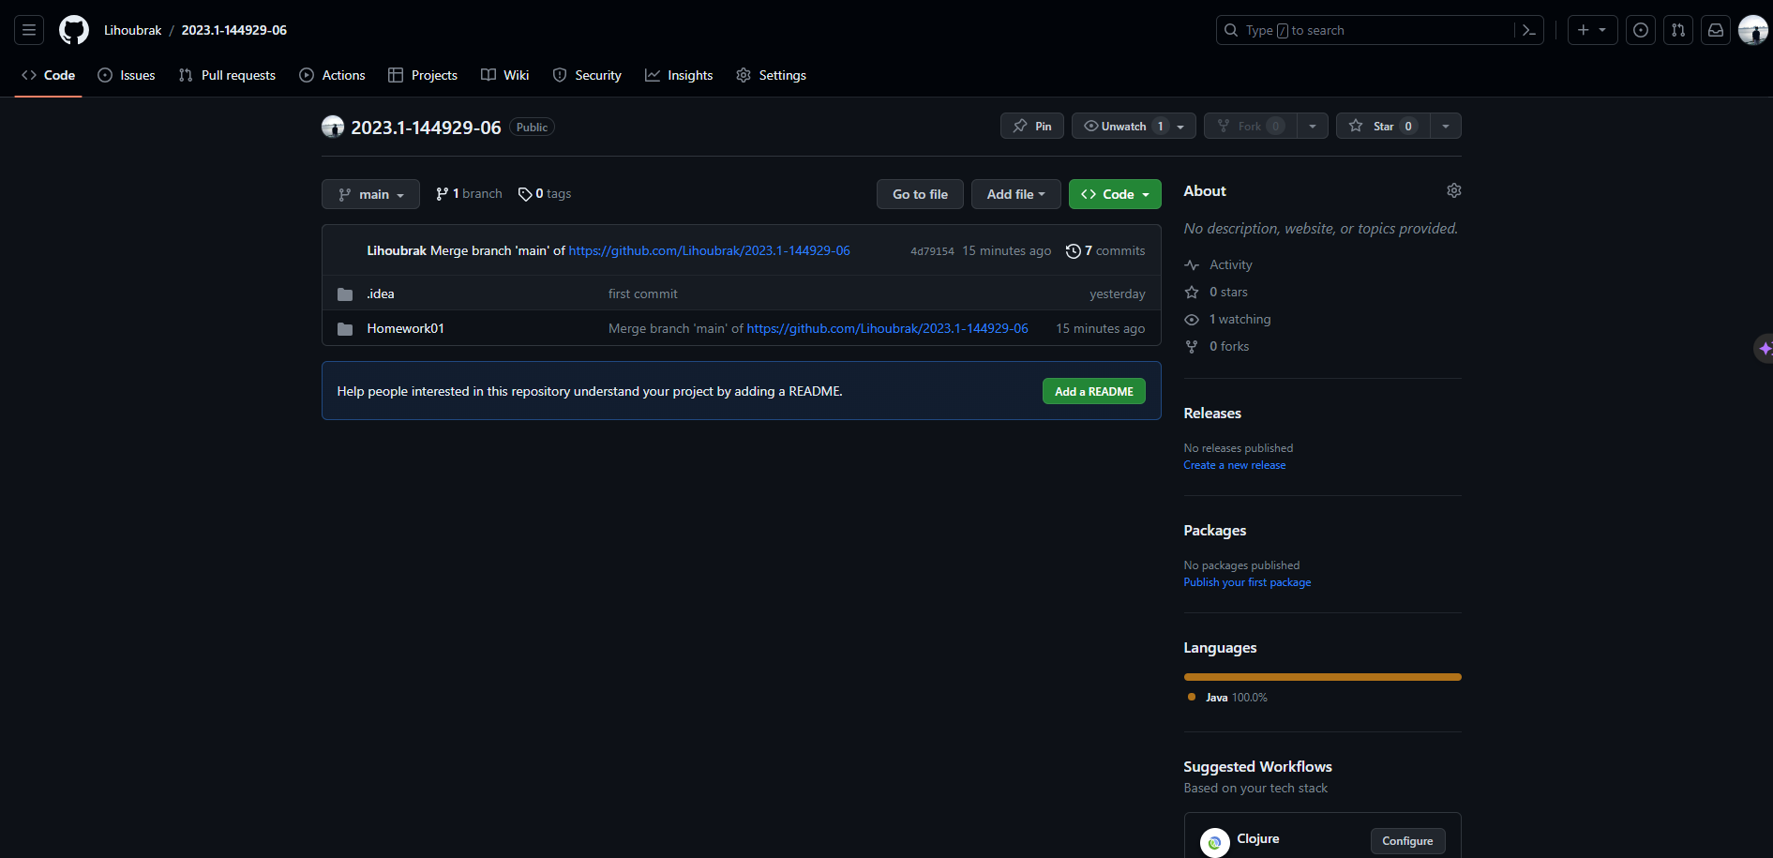

## Mời thành viên nhóm

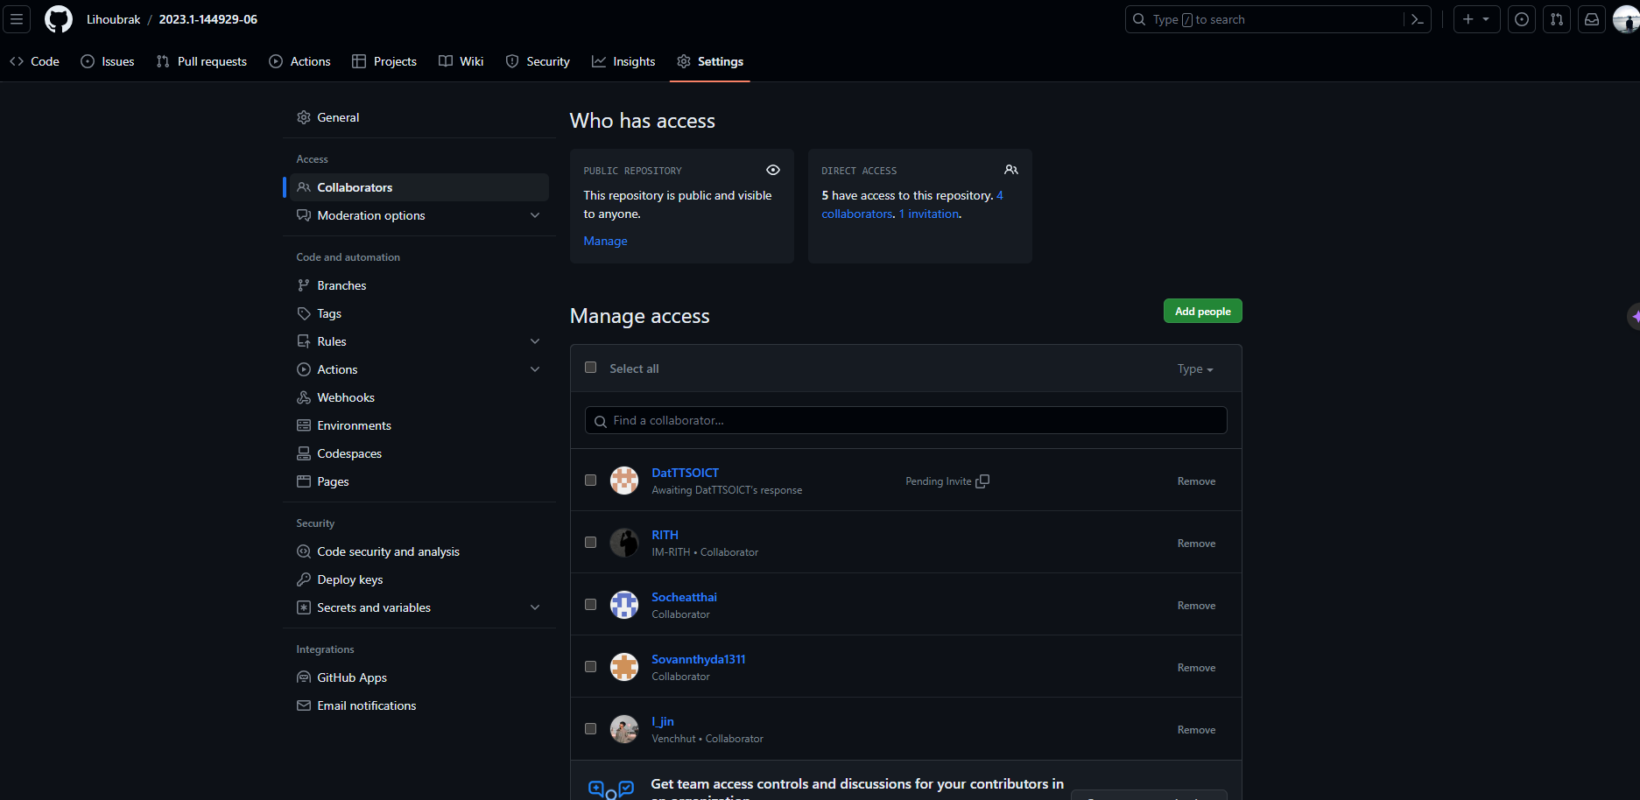

## Tạo thư mục con (Homework01)

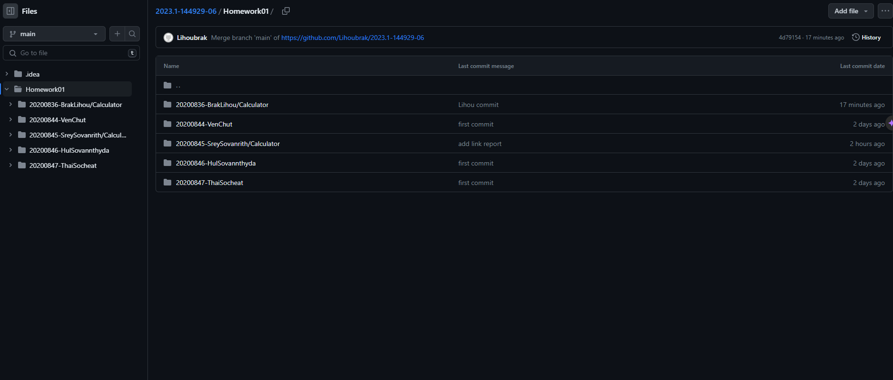

## HelloWorld.java

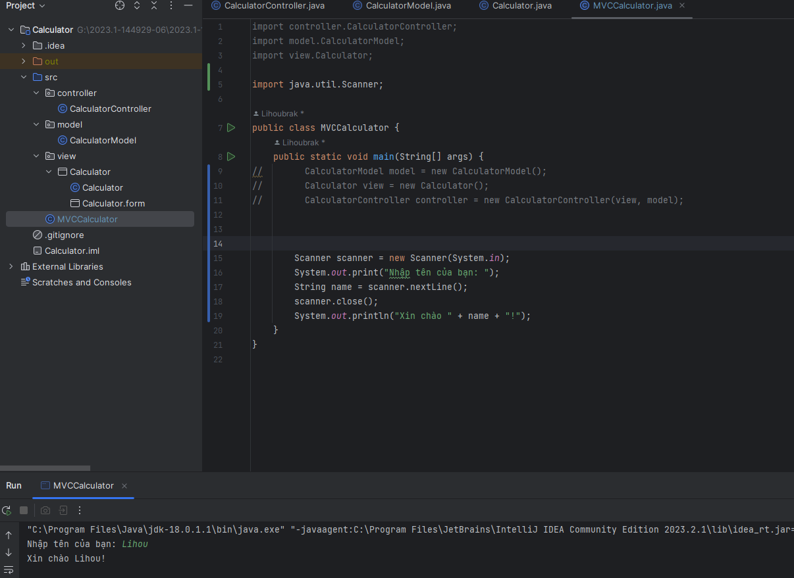

## Máy tính (sử dụng Swing và MVC)

**Controller**

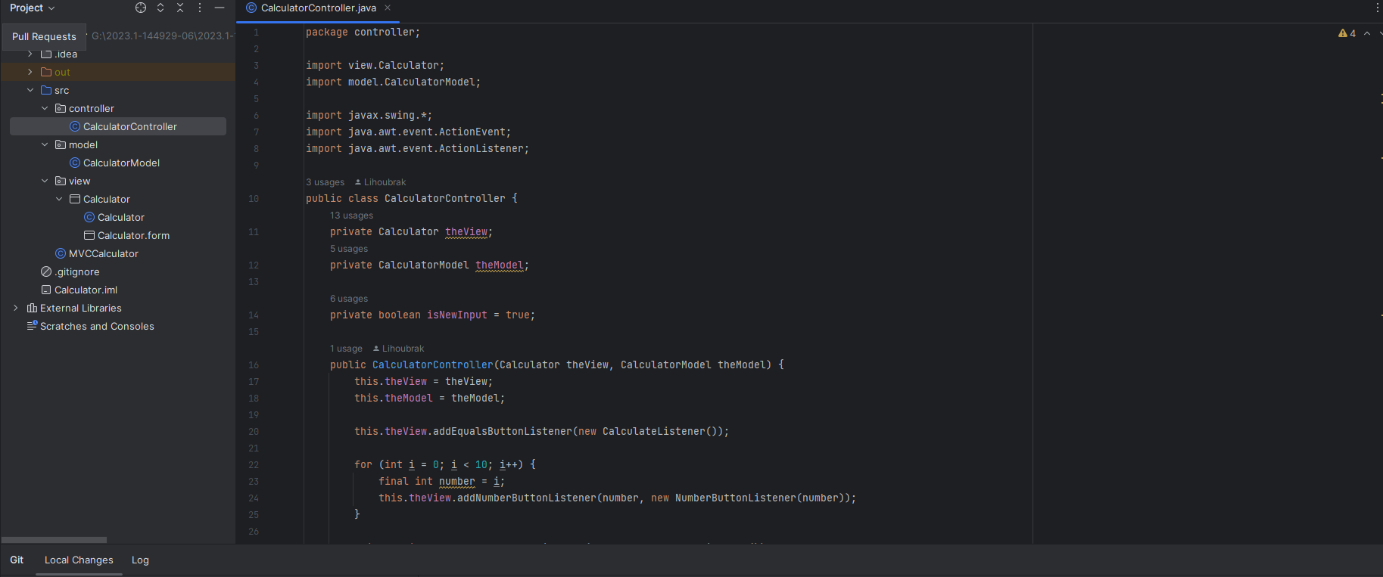

Model

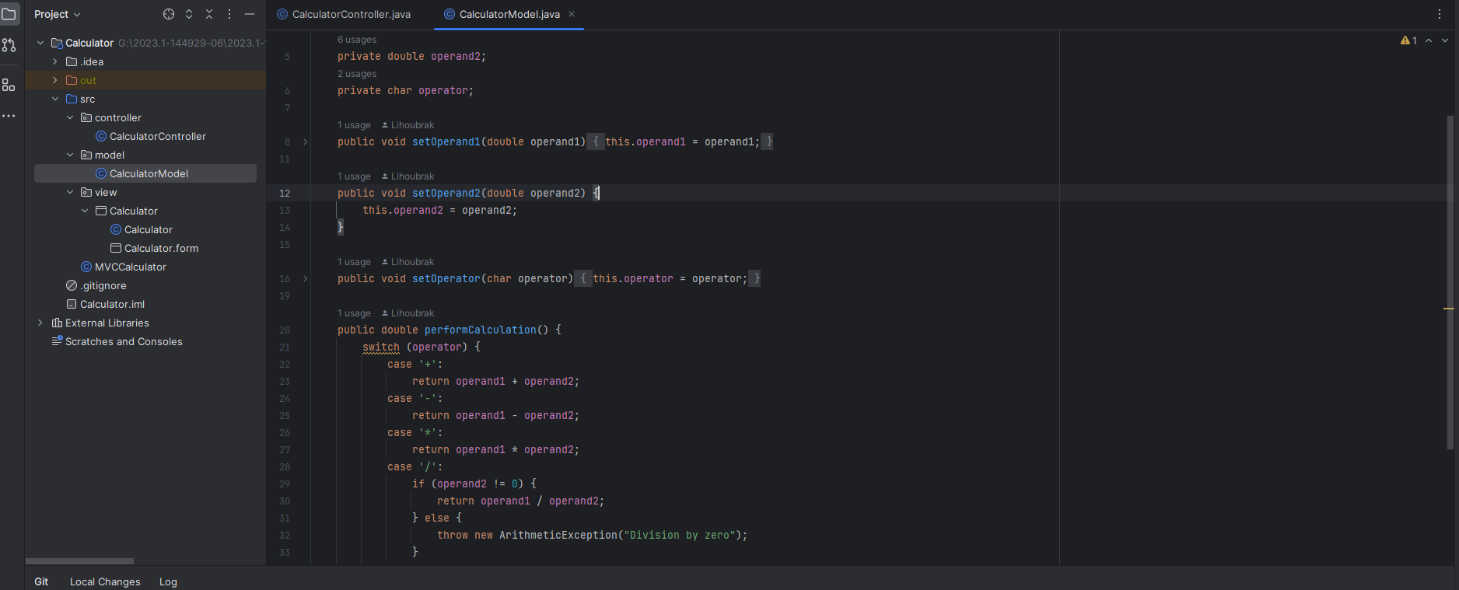

View

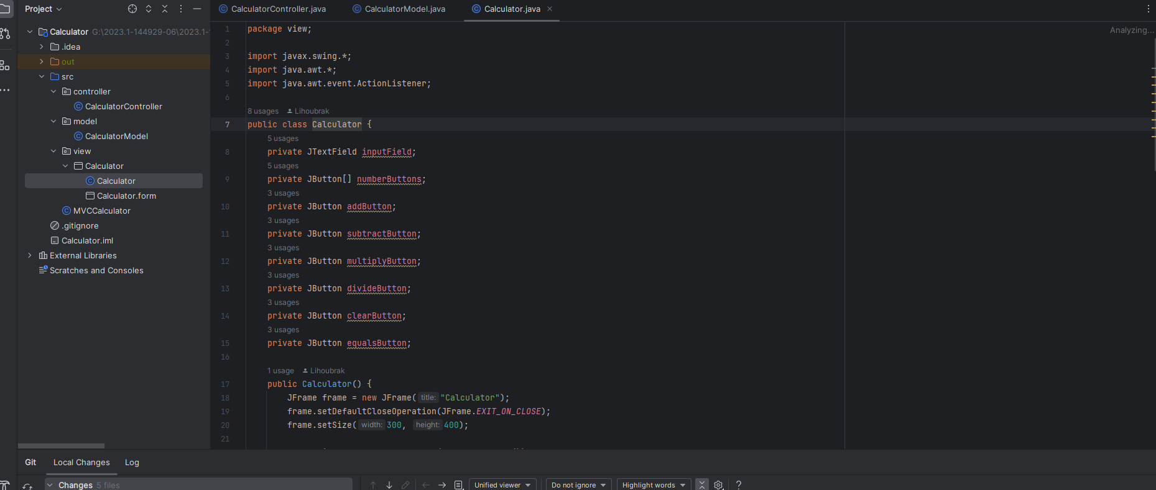

Calculator

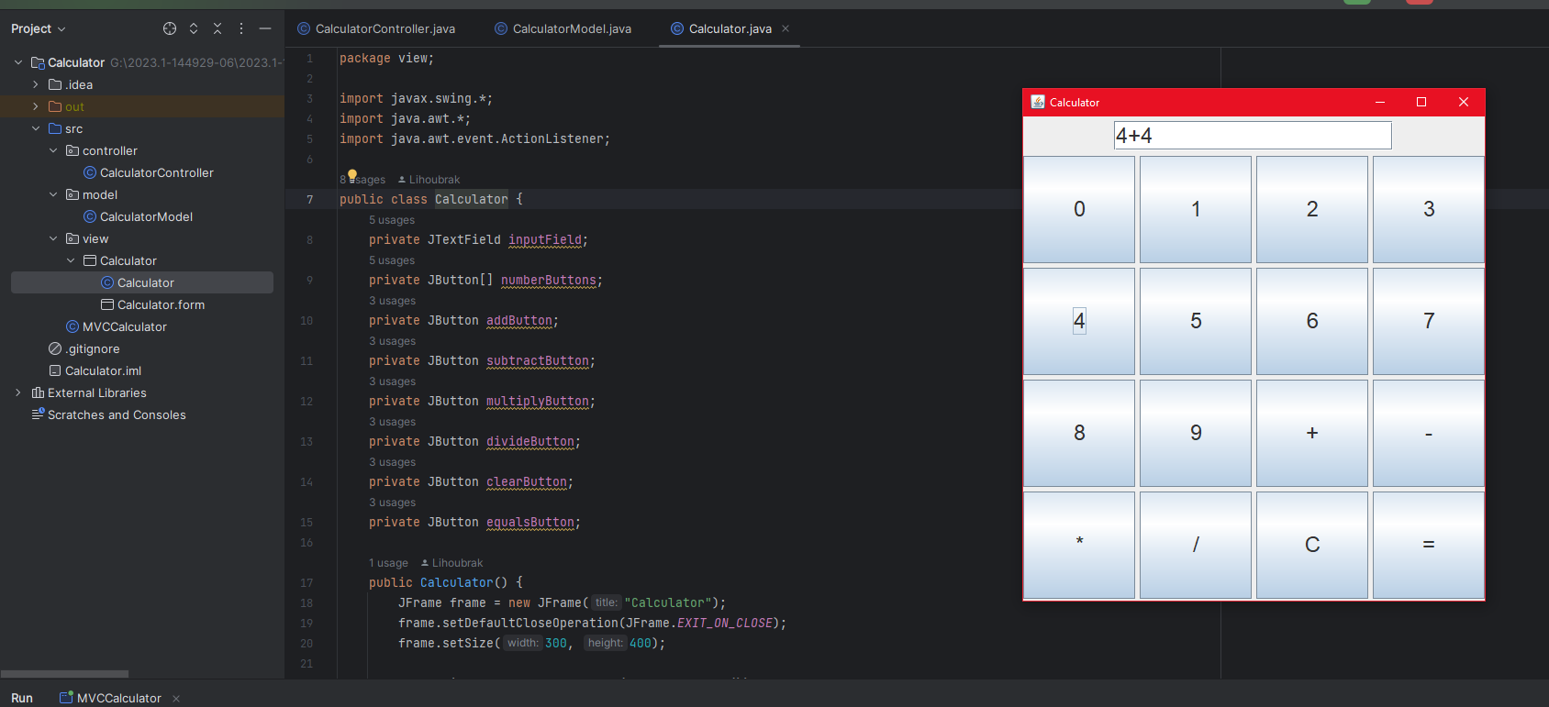

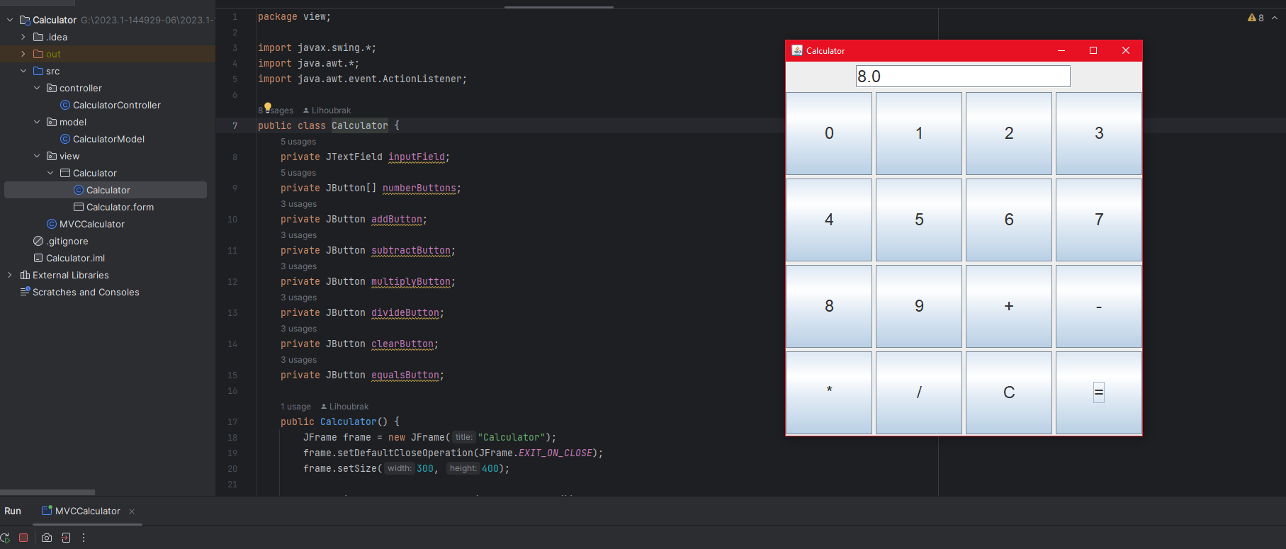

# Báo cáo Homework 2

## Usecase đã chọn là : Quản lý hệ thống chấm công của tác nhân người quản lý chấm công

## Phân rã use case “Quản lý hệ thống chấm công”

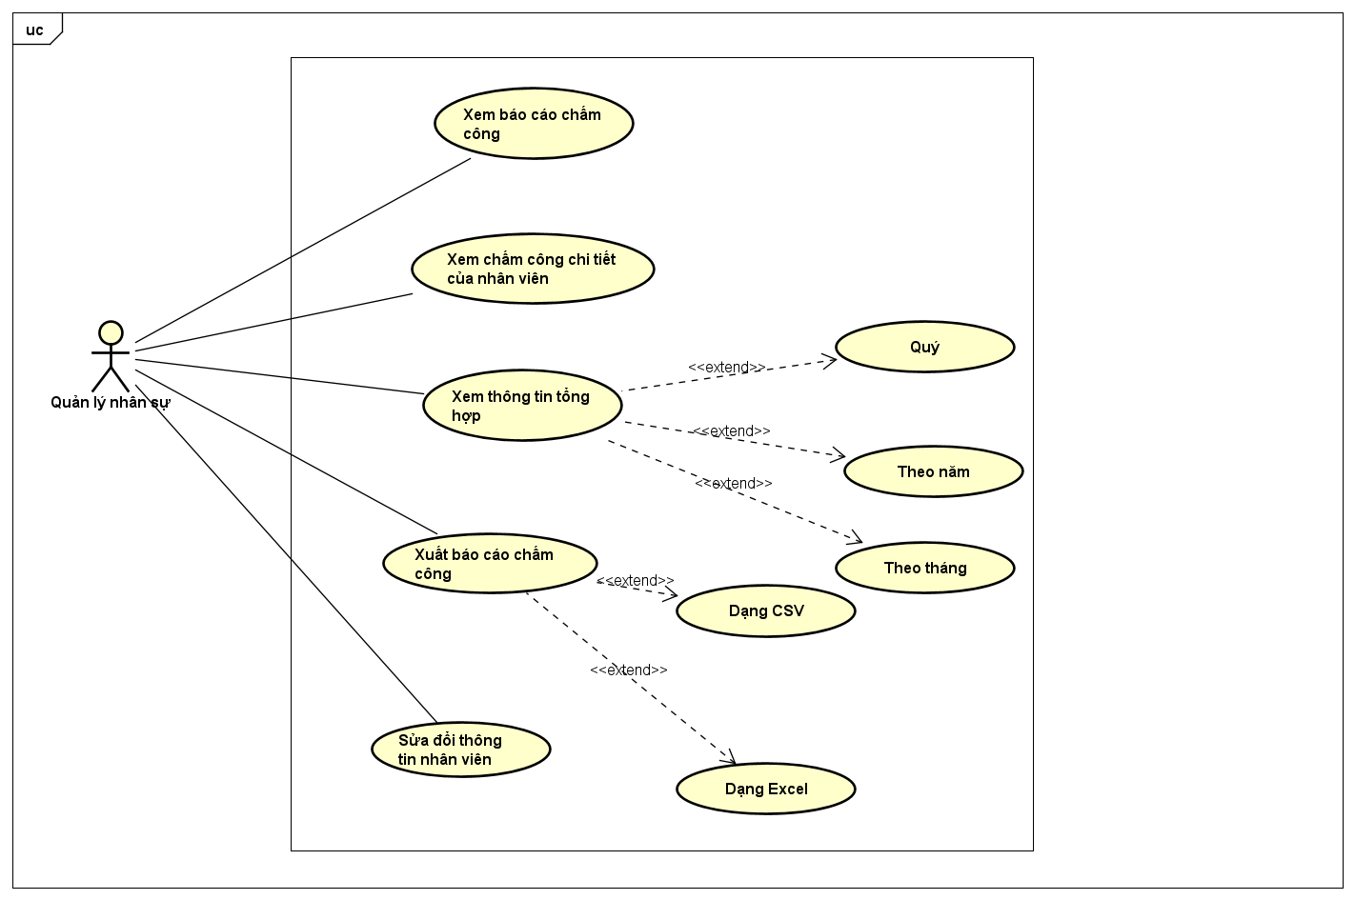

## Quy trình “Xem chấm công chi tiết của nhân viên”

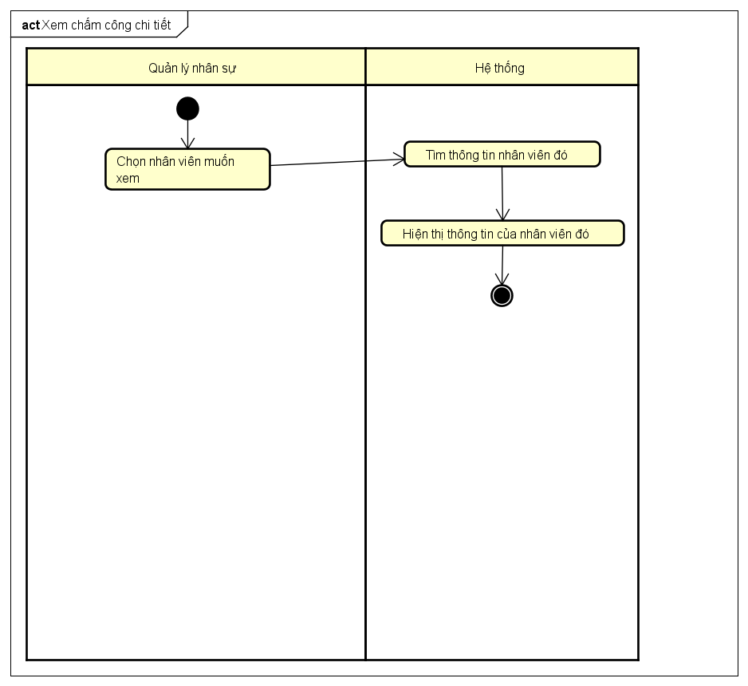

## Quy trình “Sửa đổi thông tin nhân viên”

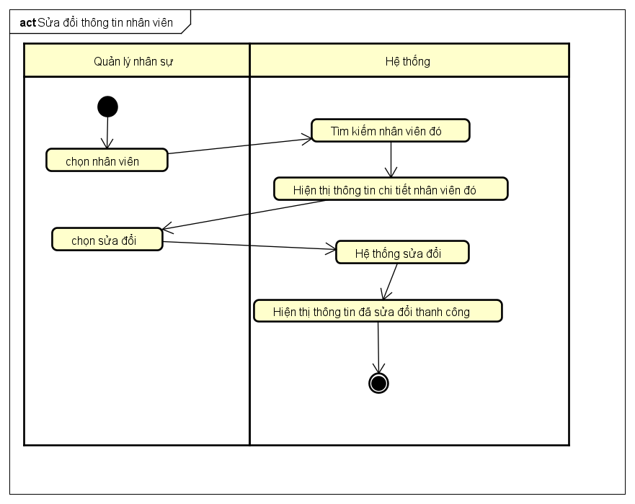

## Quy trình “Xem thông tin tổng hợp”

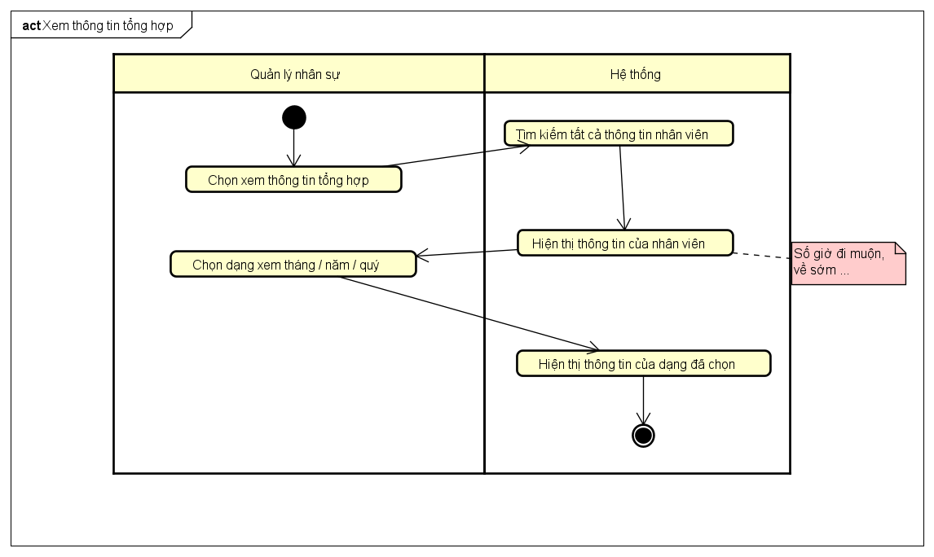

## Quy trình “Xuất báo cáo chấm công”

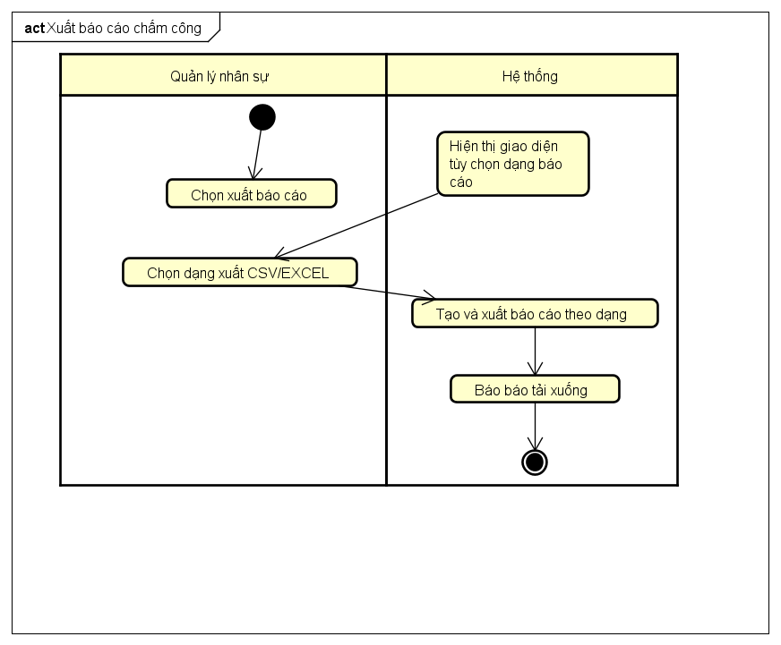

## Đặc tả use case UC001 “Xem chấm công chi tiết của nhân viên”

|  |  |  |  |
| --- | --- | --- | --- |
| Mã Use case | UC001 | Tên Use case | Xem chấm công chi tiết của nhân viên |
| Tác nhân | Người quản lý nhân sự | | |
| Tiền điều kiện | Đăng nhập quyến người lý nhân sự | | |
| Luồng sự kiện chính  (Thành công) | |  |  |  | | --- | --- | --- | | STT | Thực hiện bởi | Hành động | |  | Người quản lý nhân sự | Chọn nhân viên muốn xem | |  | Hệ thống | Tìm thông tin nhân viên đã chọn | |  | Hệ thống | Hiện thị thông tin của nhân viên đó | | | |
| Luồng sự kiện thay thế | |  |  |  | | --- | --- | --- | | STT | Thực hiện bởi | Hành động | | 2a. | Hệ thống | Thông báo không tìm thấy nhân viên này | | | |
| Hậu điều kiện | Không | | |

## Đặc tả use case UC001 “Sửa đổi thông tin nhân viên”

|  |  |  |  |
| --- | --- | --- | --- |
| Mã Use case | UC001 | Tên Use case | Sửa đổi thông tin nhân viên |
| Tác nhân | Người quản lý nhân sự | | |
| Tiền điều kiện | Đăng nhập quyến người lý nhân sự | | |
| Luồng sự kiện chính  (Thành công) | |  |  |  | | --- | --- | --- | | STT | Thực hiện bởi | Hành động | | 1. | Người quản lý nhân sự | Chọn 1 nhân viên | | 2. | Hệ thống | Tìm thông tin nhân viên đã chọn | | 3. | Hệ thống | Hiện thị thông tin của nhân viên đó | | 4. | Người quản lý nhân sự | Chọn sửa đổi thông tin | | 5. | Hệ thống | Hệ thống sửa đổi | | 6. | Hệ thống | Hiện thị thông tin đã sửa thanh công | | 7. | Hệ thống | Kết thúc | | | |
| Luồng sự kiện thay thế | |  |  |  | | --- | --- | --- | | STT | Thực hiện bởi | Hành động | | 2a. | Hệ thống | Thông báo không tìm thấy nhân viên này | | | |
| Hậu điều kiện | Không | | |

## Đặc tả use case UC001 “Xem thông tin tổng hợp”

|  |  |  |  |
| --- | --- | --- | --- |
| Mã Use case | UC001 | Tên Use case | Xem thông tin tổng hợp |
| Tác nhân | Người quản lý nhân sự | | |
| Tiền điều kiện | Đăng nhập quyến người lý nhân sự | | |
| Luồng sự kiện chính  (Thành công) | |  |  |  | | --- | --- | --- | | STT | Thực hiện bởi | Hành động | | 1. | Người quản lý nhân sự | Chọn xem vào thông tin tổng hợp | | 2. | Hệ thống | Trả về tất cả thông tin của các nhân viên | | 3. | Hệ thống | Hiện thị thông tin của nhân viên đó | | 4. | Người quản lý nhân sự | Chọn xem theo năm/tháng /quý | | 5. | Hệ thống | Hiện thị thông tin của nhân viên theo dạng chọn | | 6. | Hệ thống | Kết thúc | | | |
| Luồng sự kiện thay thế | |  |  |  | | --- | --- | --- | | STT | Thực hiện bởi | Hành động | | 4a. | Hệ thống | Sẽ hiên thị chưa có thông tin (nếu nhân viên chưa được làm việc đủ năm hoặc quý) | | | |
| Hậu điều kiện | Không | | |

## Đặc tả use case UC001 “Xuất báo cáo chấm công”

|  |  |  |  |
| --- | --- | --- | --- |
| Mã Use case | UC001 | Tên Use case | Xuất báo cáo chấm công |
| Tác nhân | Người quản lý nhân sự | | |
| Tiền điều kiện | Đăng nhập quyến người lý nhân sự | | |
| Luồng sự kiện chính  (Thành công) | |  |  |  | | --- | --- | --- | | STT | Thực hiện bởi | Hành động | | 1. | Người quản lý nhân sự | Chọn xuẩt báo cáo | | 2. | Hệ thống | Hiện thị giao diện tùy chọn dạng xuất báo cáo | | 3. | Người quản lý nhân sự | Chọn dạng xuất báo cáo CSV/EXCEL | | 4. | Hệ thống | Tạo và xuất báo cáo theo dạng đã chọn | | 5. | Hệ thống | Báo cáo tải xuồng | | 6. | Hệ thống | Kết thúc | | | |
| Luồng sự kiện thay thế | |  |  |  | | --- | --- | --- | | STT | Thực hiện bởi | Hành động | |  |  |  | | | |
| Hậu điều kiện | Không | | |

# Báo cáo Homework 3

## Biểu đồ tuần tự “Xem chấm công chi tiết của nhân viên”

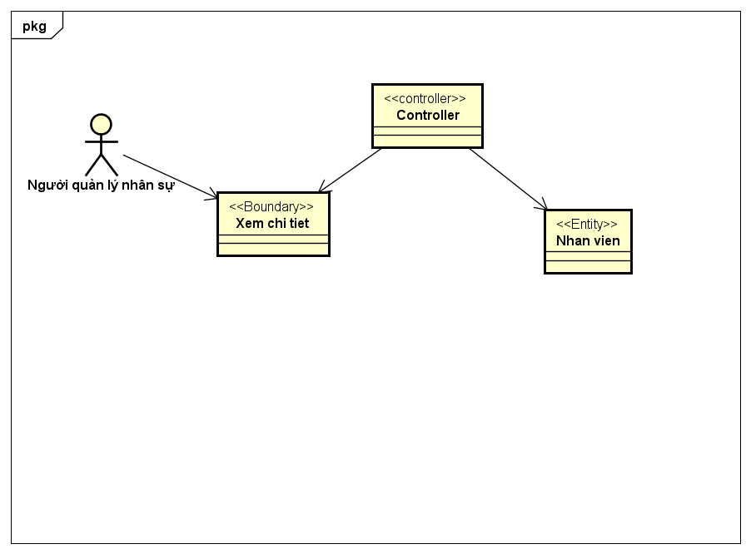

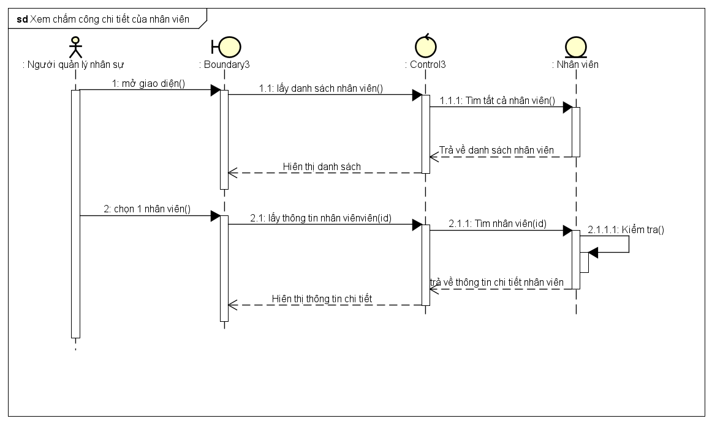

## Biểu đồ tuần tự “Sửa đổi thông tin nhân viên”

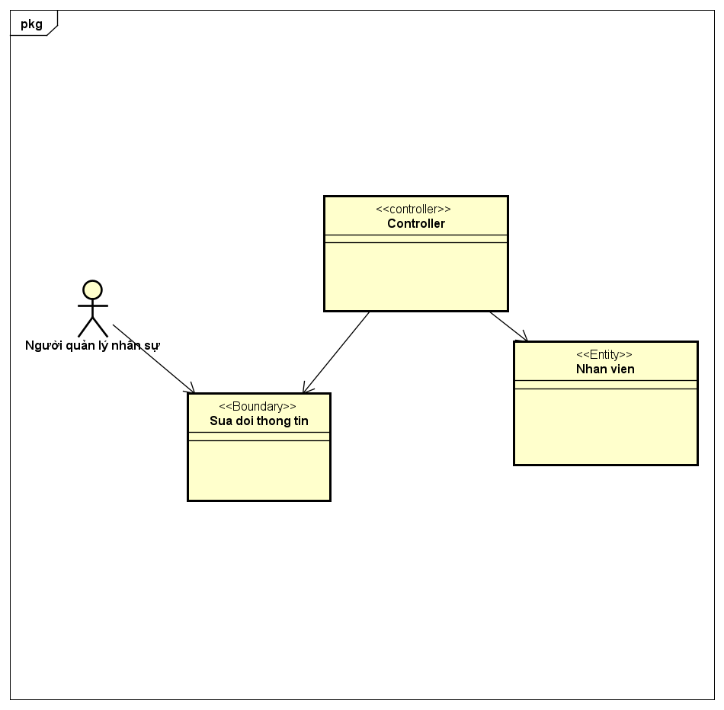

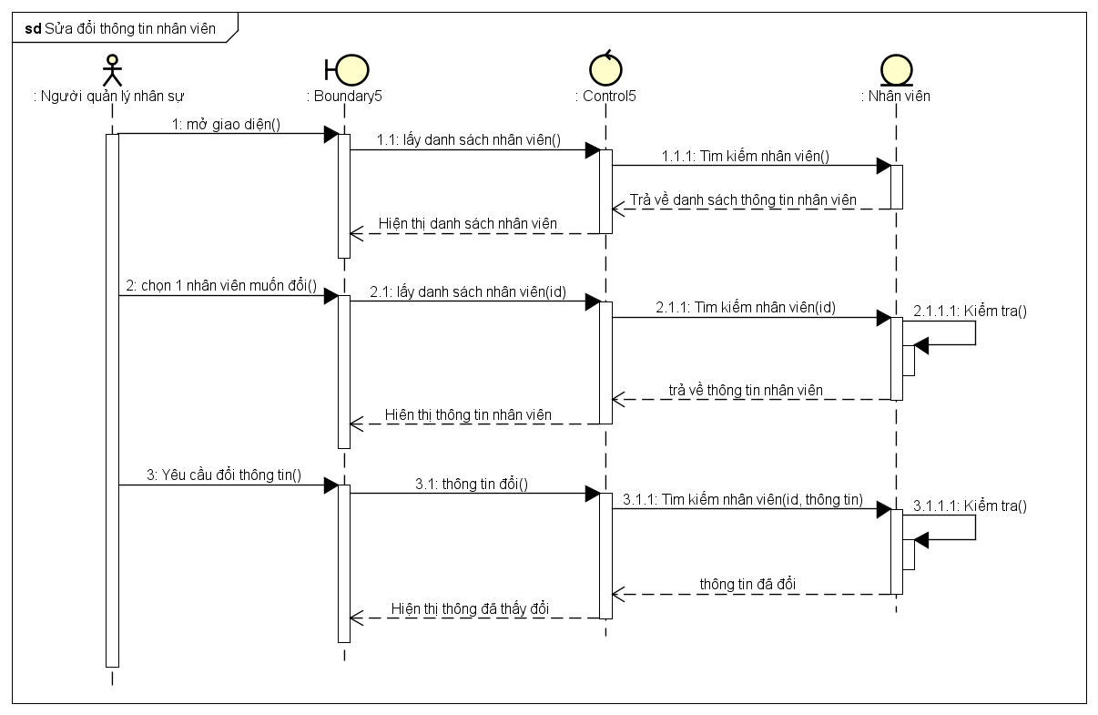

## Biểu đồ tuần tự “Xuất báo cáo chấm công”

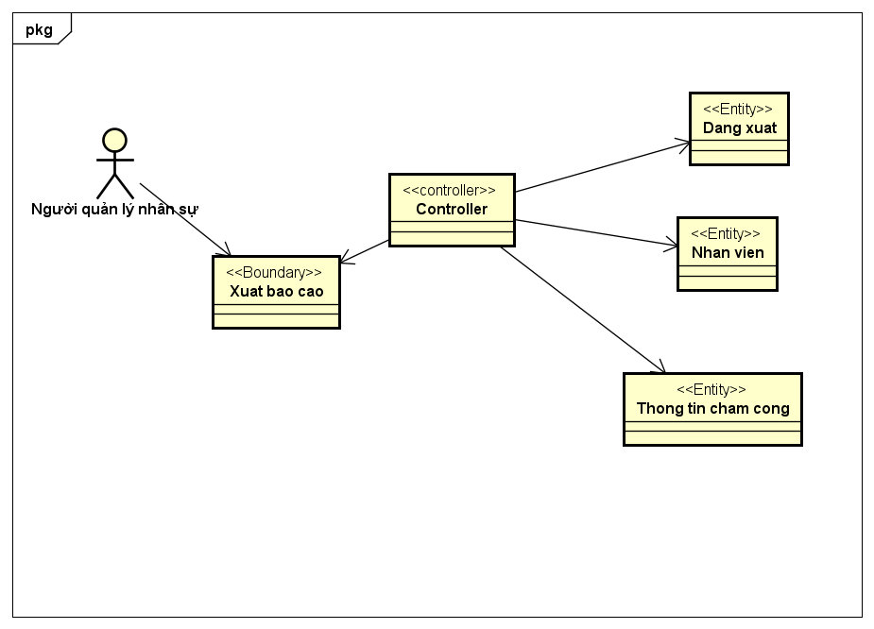

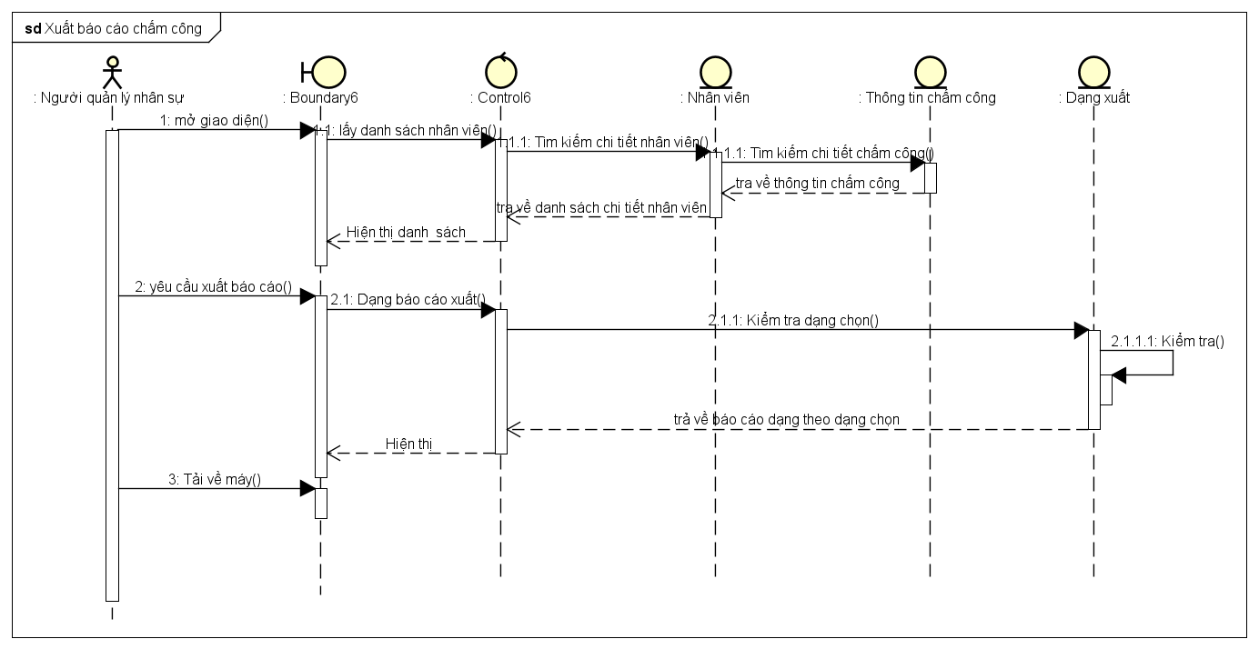

# Báo cáo Homework 4

## Quản lý hệ thống chấm công

Screen transition diagram

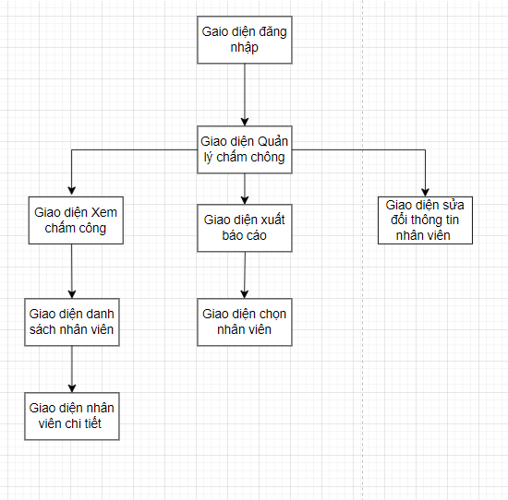

### a. Giao diện đăng nhập

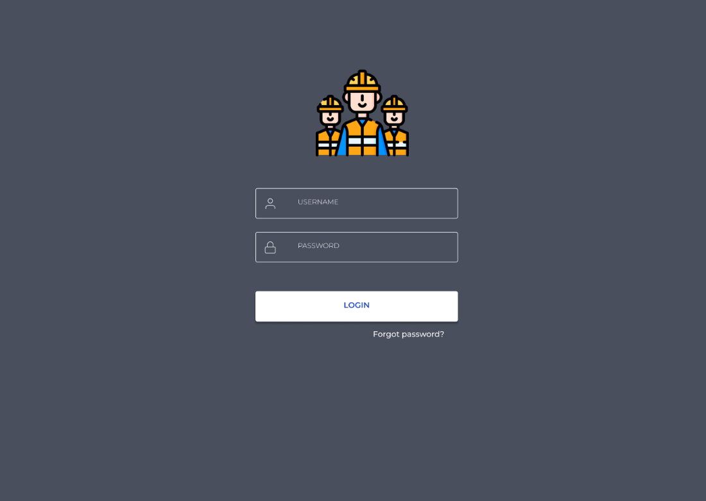

Screen specification

|  |  |  |
| --- | --- | --- |
| Control | Operation | Function |
| Input Username | Input Text | Enter your username |
| Input Password | Input Text | Enter your Password |
| Button | Click | Login to system |

### b. Giao diện Quản lý chấm công

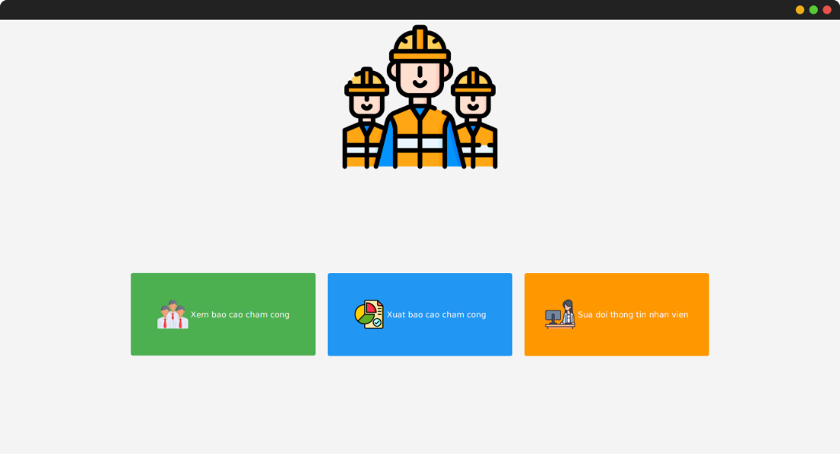

Screen specification

|  |  |  |
| --- | --- | --- |
| Control | Operation | Function |
| Button xem báo cáo | Click | Hiện thị giao diện danh sách nhân viên |
| Button xuất báo cáo | Click | Hiện thị giao diện dạng xuất báo cáo |
| Button sửa đổi thông tin nhân viên | Click | Hiện thị thông tin nhân viên |

### c. Giao diện danh sách nhân viên

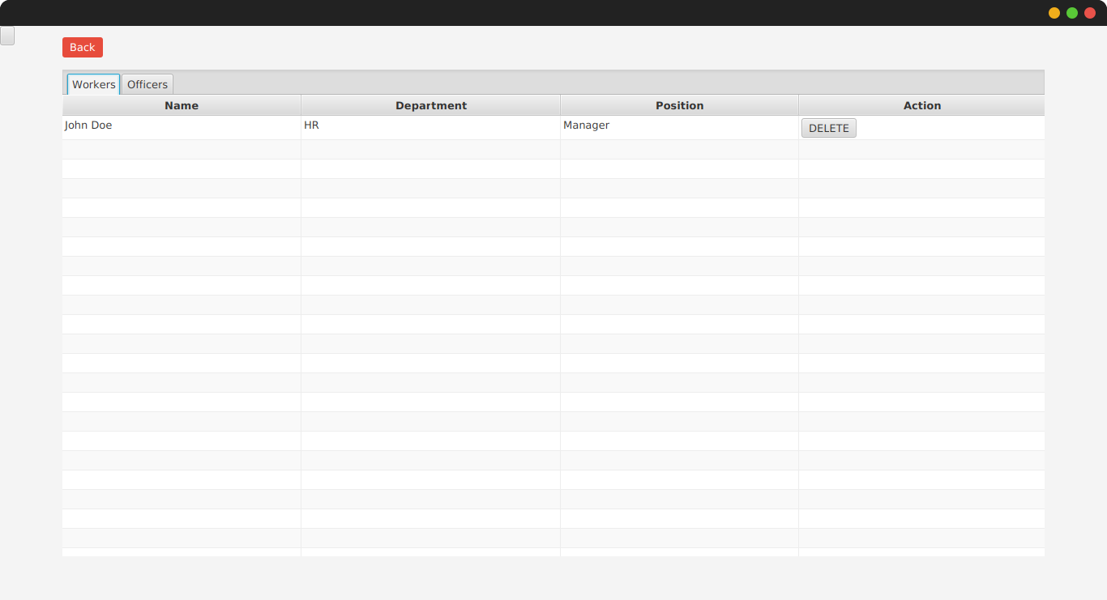

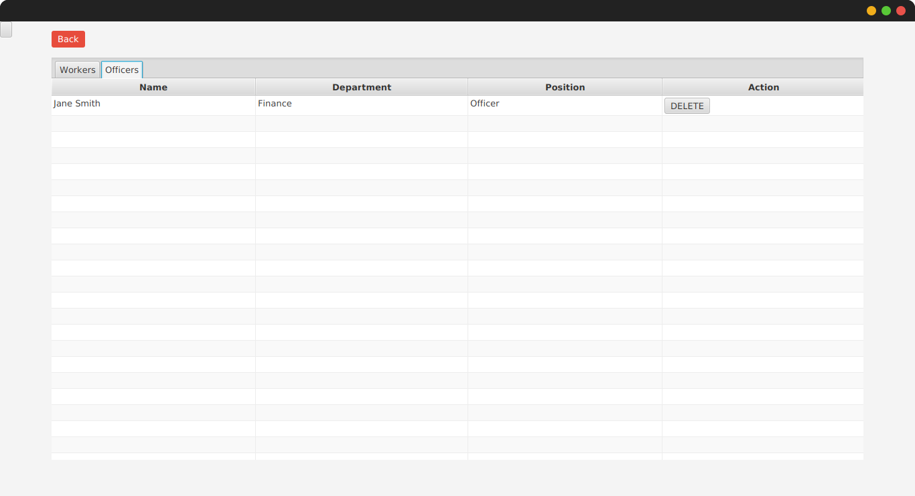

Screen specification

|  |  |  |
| --- | --- | --- |
| Control | Operation | Function |
| Work Tab | Click | Hiện thị nhân viên Worker |
| Officer Tab | Click | Hiện thị nhân viên Officer |
| Button xóa | Clcik | Xóa nhân viên |
| Row thông tin nhân viên | Click | Hiện thị thông tin chi tiết của nhân viên đã click đó |
| Back Button | Click | Back to Gaio gien quanlychamcong |

### d. Giao diện chi tiết nhân viên

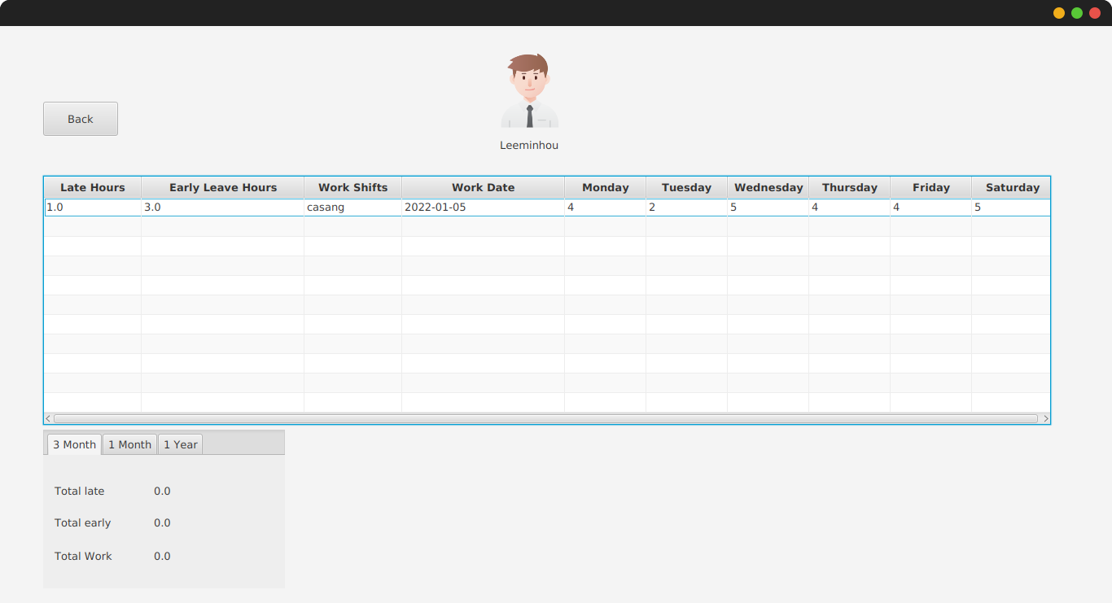

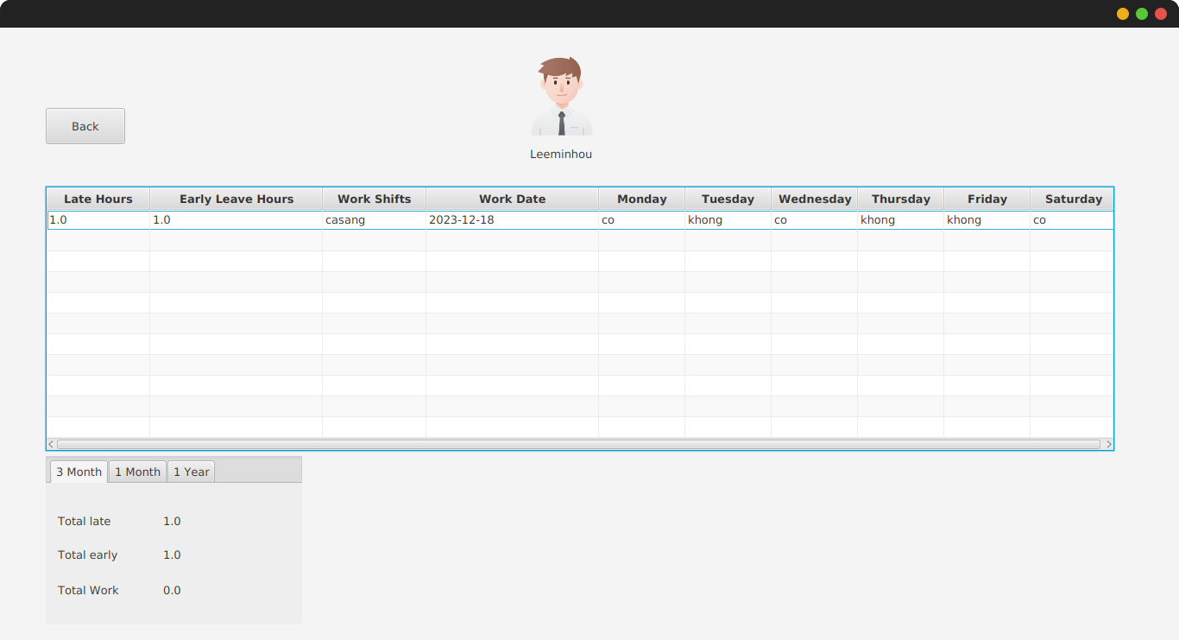

Screen specification

|  |  |  |
| --- | --- | --- |
| Control | Operation | Function |
| Button Quý | Clcik | Hiện thị thông tổng hợp của nhân viên đó ( tổng số giờ đi muộn, về sớm, …) của 1 quý |
| Button Tháng | Clcik | Hiện thị thông tổng hợp của nhân viên đó ( tổng số giờ đi muộn, về sớm, …) của 1 Tháng |
| Button Năm | Click | Hiện thị thông tổng hợp của nhân viên đó ( tổng số giờ đi muộn, về sớm, …) của 1 năm |
| Button Back | CLick | Back to gaio dien danh sach nhan vien |

### e. Giao diện xuất báo cáo

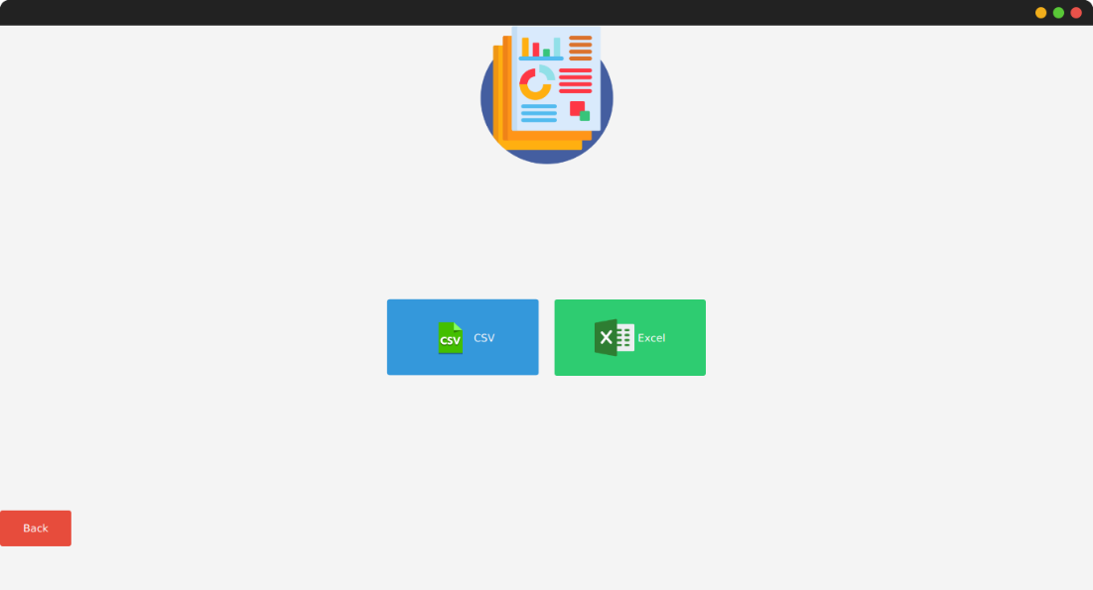

Screen specification

|  |  |  |
| --- | --- | --- |
| Control | Operation | Function |
| Button Excel | Clcik | Hiện thị danh sách nhân viện (export excel) |
| Button CSV | Clcik | Hiện thị danh sách nhân viện (export csv) |
| Button Back | Click | Back to Giao dien Quanlychamcong |

### f. Giao diện danh sách nhân viên cần xuất báo cáo

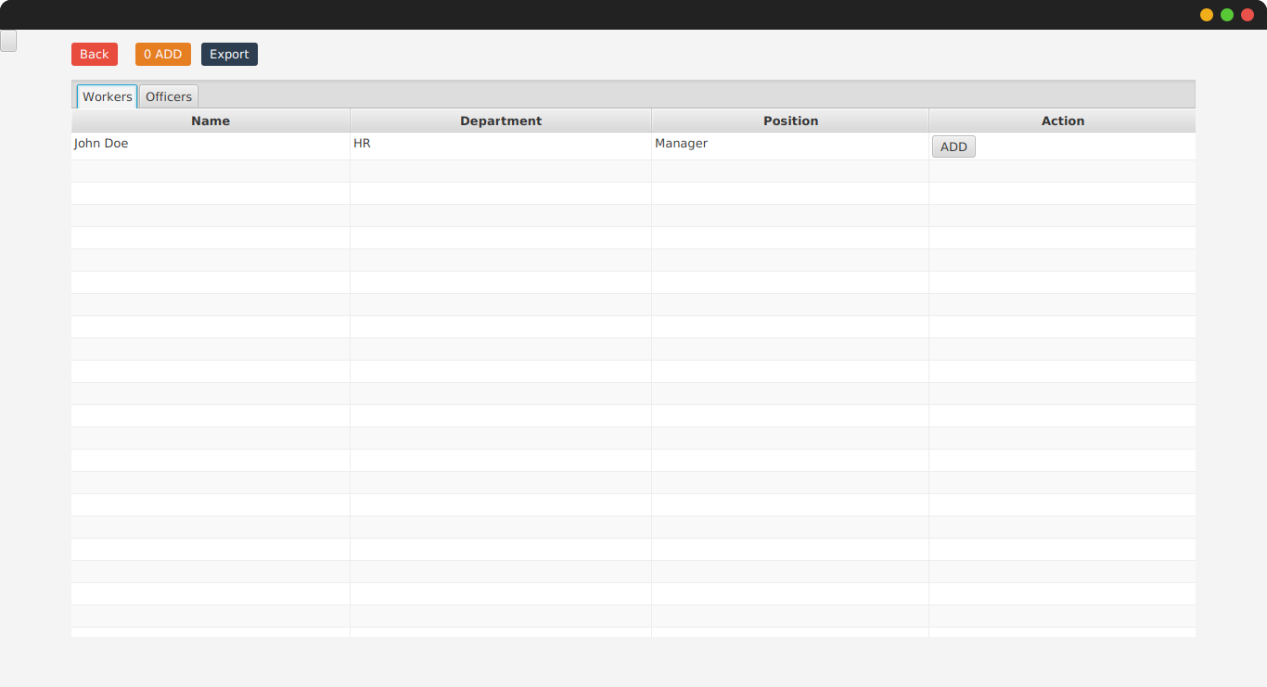

Screen specification

|  |  |  |
| --- | --- | --- |
| Control | Operation | Function |
| Button add icon | Clcik | Thêm vào giỏ muốn xuất |
| Button Export | Clcik | Xuất báo theo  Dạng |
| Button Back | Click | Back to Giao diện xuất báo cáo |

### g. Giao diện sửa đổi thông tin nhân viên

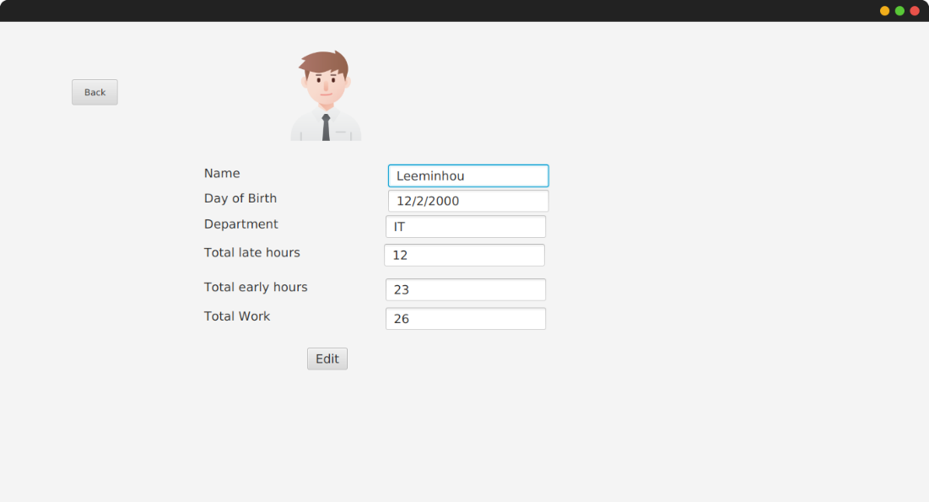

Screen specification

|  |  |  |
| --- | --- | --- |
| Control | Operation | Function |
| Button Edit icon | Clcik | Sửa đổi thông tin viên ( Name , Day of Birth , Department ..,work, late, early ) |
| Button Back | Click | Back to Gaio dien Quanlychamcong |

# Báo cáo Homework 5

## Biểu đồ trình tự : “Xem chấm công chi tiết của nhân viên”

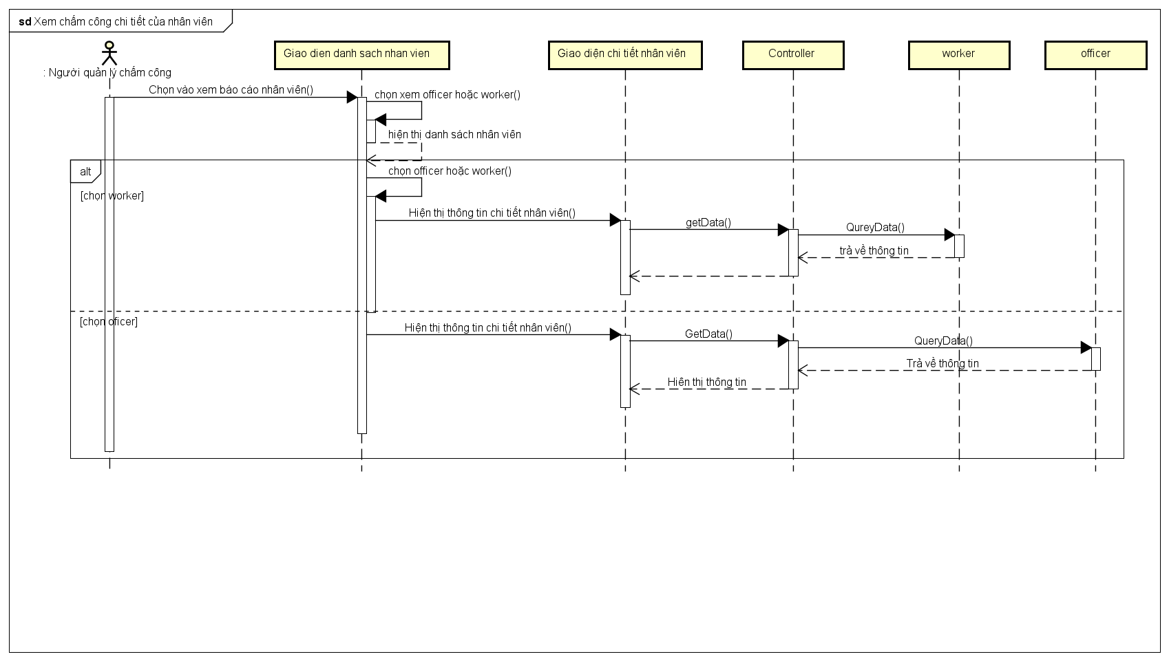

## Biểu đồ trình tự : “Sửa đổi thông tin nhân viên”

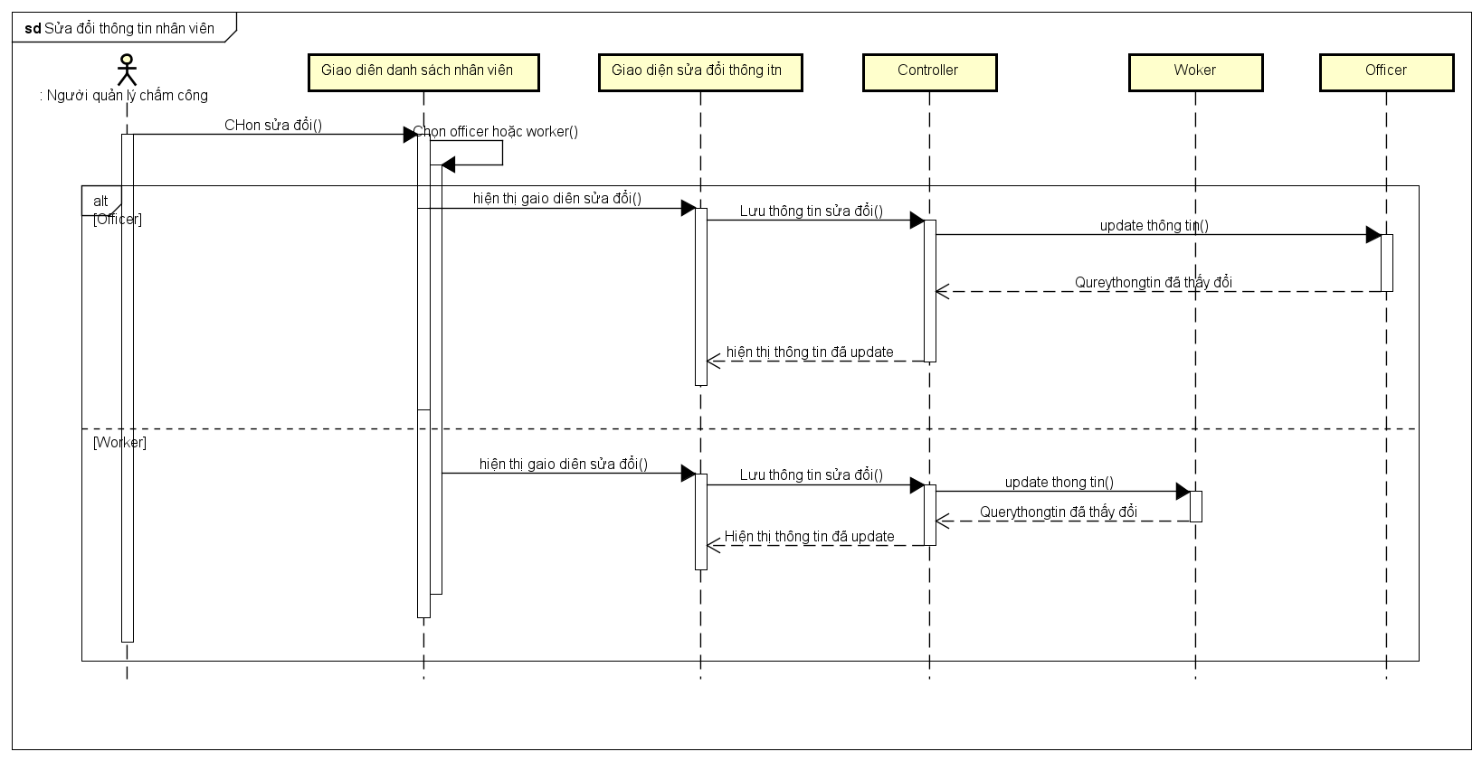

## Biểu đồ trình tự : “Xuất báo cáo chấm công”

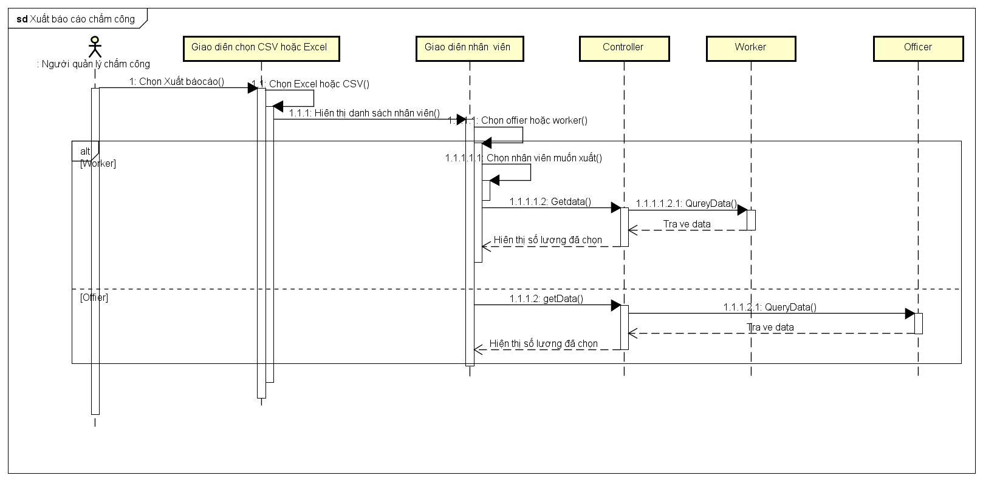

## Biểu đồ Lớp : Usecase Quản lý chấm công

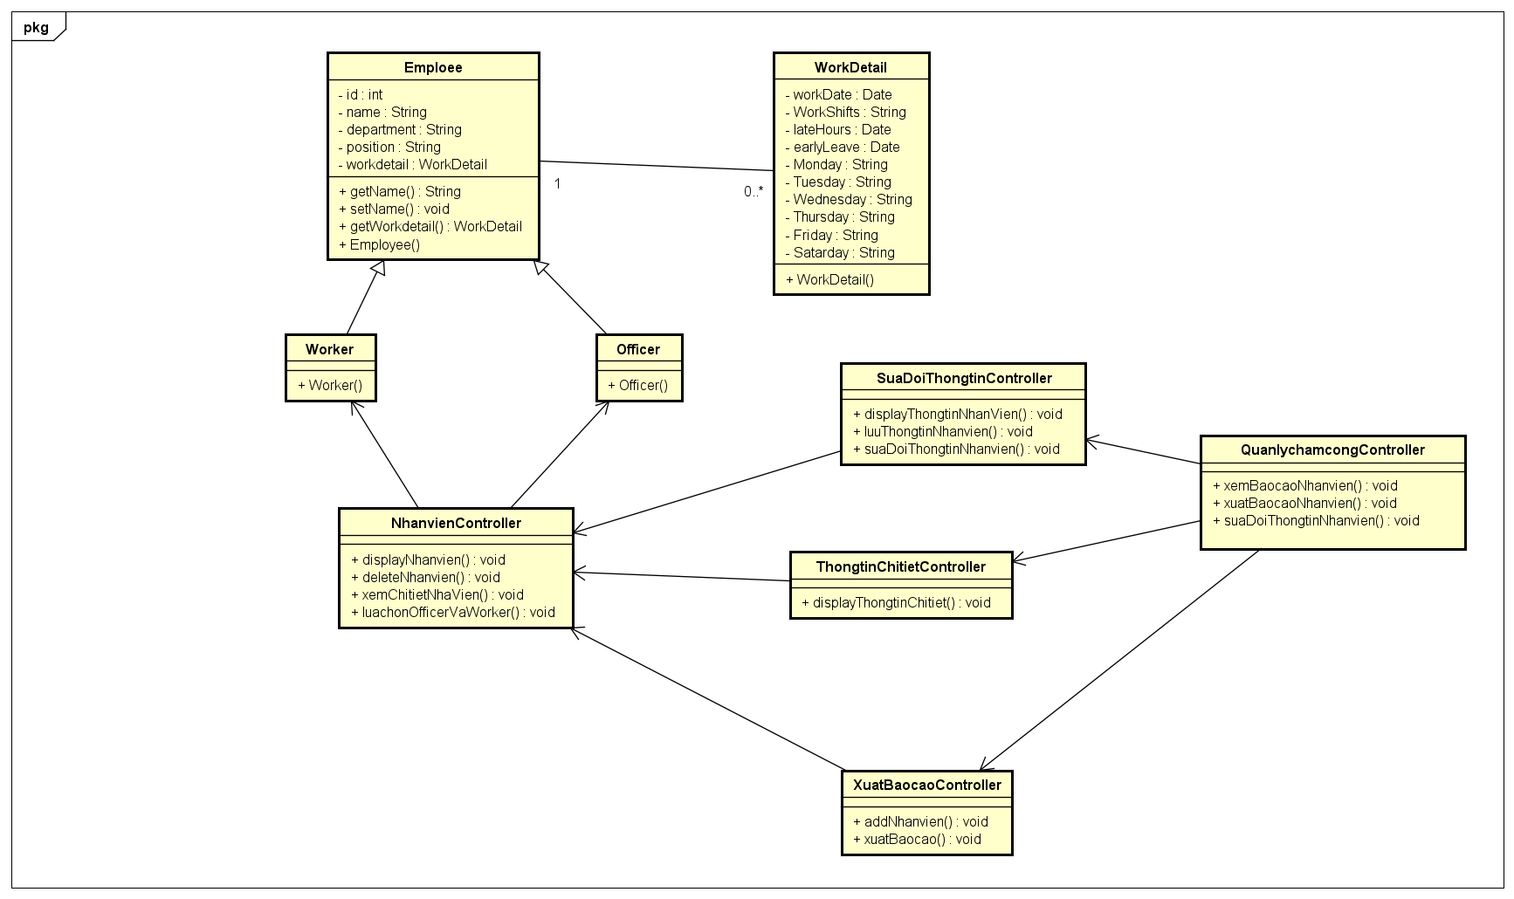

# Báo cáo Homework 7

## ****Module được chọn:****

* Phương thức getWorkDetails(LocalDate date) của lớp WorkDetail cho Worker
* Phương thức getWorkDetails(LocalDate date) của lớp WorkDetail cho Officer

## ****Tài liệu mô tả phương thức/lớp****

Phương thức getWorkDetails(LocalDate date) trả về một đối tượng WorkDetail cho một ngày làm việc cụ thể. Đối tượng WorkDetail chứa các thông tin về ngày làm việc, ca làm việc, số giờ đi làm muộn, số giờ nghỉ sớm.

**Phân tích kỹ thuật kiểm thử**

## ****Kỹ thuật kiểm thử hộp đen****

Dựa trên yêu cầu chức năng của phương thức getWorkDetails(LocalDate date), chúng ta có thể thiết kế các test case sau:

|  |  |  |
| --- | --- | --- |
| Tên test case | Đầu vào | Đầu ra mong đợi |
| TC01 | Ngày làm việc hợp lệ | Đối tượng WorkDetail chứa các thông tin hợp lệ |
| TC02 | Ngày làm việc không hợp lệ | null |
| TC03 | Ca làm việc không hợp lệ | null |
| TC04 | Số giờ đi làm muộn không hợp lệ | null |
| TC05 | Số giờ nghỉ sớm không hợp lệ | null |

## ****Kỹ thuật kiểm thử hộp trắng****

Dựa trên độ đo c1, chúng ta có thể thiết kế các test case sau:

|  |  |  |
| --- | --- | --- |
| Tên test case | Đầu vào | Đầu ra mong đợi |
| TC06 | Ngày làm việc là ngày thường | Ca làm việc là ca sáng hoặc ca chiều |
| TC07 | Số giờ đi làm muộn là số nguyên dương | Số giờ đi làm muộn không vượt quá giới hạn cho phép |
| TC08 | Số giờ nghỉ sớm là số nguyên dương | Số giờ nghỉ sớm không vượt quá giới hạn cho phép |

## ****Chương trình kiểm thử tự động****

Chương trình kiểm thử tự động được viết bằng JUnit framework. Các test case được viết trong các class con kế thừa từ class TestCase.

## Các Class Kiểm thử như sau

* Employee.java
  + - các hàm Testcase trong lớp nay là testEmployeeConstructor(), testGetterSetter()
* Officer.java
  + - các hàm Testcase trong lớp nay là testConstrutor_ValidArguments()
* Worker.java
  + - các hàm Testcase trong lớp nay là testWorkerInheritsEmployee(), testWorkerConstructor() ,
* WorkDetailTest.java
  + - các hàm Testcase trong lớp nay là testConstructor_WeekdayWithValidWorkShifts(),testConstructor_InvalidWorkDate(),testConstructor_InvalidWorkShifts(),testConstructor_InvalidLateHours(),testConstructor_InvalidEarlyLeaveHours(),\testConstructor_WeekendWithRestShift(),testConstructor_ValidPositiveLateHours(),testConstructor_InvalidLateHoursExceedingLimit()